НАЦІОНАЛЬНИЙ ТЕХНІЧНИЙ УНІВЕРСИТЕТ  
«ХАРКІВСЬКИЙ ПОЛІТЕХНІЧНИЙ ІНСТИТУТ»

Кафедра «Обчислювальної техніки та програмування»

**Звіт з лабораторної роботи №7, 8, 9 і 10**

Тема: «Функції. Вступ до документації»

Виконав:

Єрмаков М.В.

КІТ-120в

Дата: 15.12.20

Харків 2020

**Варіант 5**

**Хід роботи**

**На оцінку відмінно:**

Умова: реалізувати функцію, що визначає, скільки серед заданої послідовності чисел таких пар, у котрих перше число менше наступного, використовуючи функцію з варіативною кількістю аргументів.

**Код:**

#include <stdarg.h>

#include <stdio.h>

double howMany(int count, ...) {

//заносимо варіативні числа в змінну "ap"

va_list ap;

int j;

//ініціалізуємо змінну "ap" і "count"

va_start(ap, count);

int c = 0;

//перебираємо кожне число із змінної "ap" за допомогою функції va_arg()

for (j = 0; j < count; j++) {

int fN = va_arg(ap, int)%10;

int sN = (va_arg(ap, int) - fN)/10;

if(fN>sN) {

c++;

}

}

va_end(ap);

//вертаємо кількість чисел

return c;

}

int main() {

double result = howMany(10, 12, 13, 14, 15, 16, 34, 65, 67, 87, 89);

printf("%f\n", result); //виводимо змінну результата функції

return 0;

}

**Приклад результату виводу:**

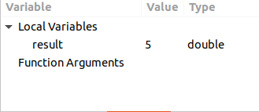

Рисунок 1 – Результат виводу програми

**Принцип дії програми:**

Спочатку оголошуємо функцію типу double і називаємо її “howMany”. Вона буде в нас приймати першим аргументом змінну “count” типу int, яка буде слугувати позначенням кількості варіативних чисел, які ми потім вкажемо як додаткові аргументи. Пройдемося по тілу нашої функції “howMany”:

1. Спочатку заносимо всі варіативні числа в змінну “ap”.
2. Ініціалізуємо змінну “ap” і “count”.
3. Оголошуємо змінну, яка буде слугувати кількісті цих цифр, які необхідно підрахувати.
4. Потім у масиві перебираємо кожне число із змінної "ap" за допомогою функції “va_arg”. Потім в тілі цього циклу реалізуємо розгалуження: якщо перша цифра числа менша за другу, то інкременуємо змінну “c”. Інакше, ні.
5. Завершаємо виконання за допомогою “va_end”.
6. Вертаємо змінну “c” як результат.
7. Потім просто викликаємо цю функцію в “main()”.

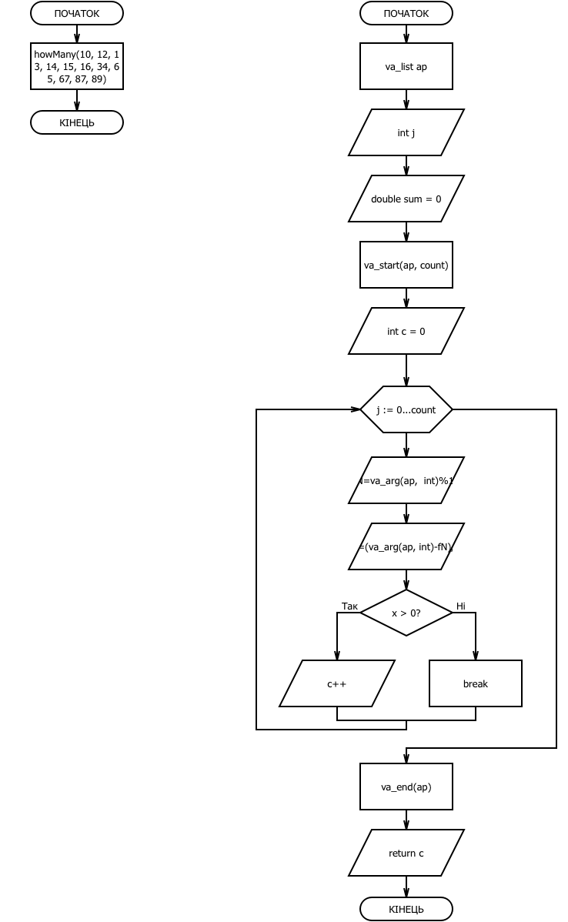

howMany()

Блок-схема 1 - принцип роботи програми

**Перероблені під функції завдання з лабораторної роботи №5:**



Рисунок 1.1 – Умова задачі

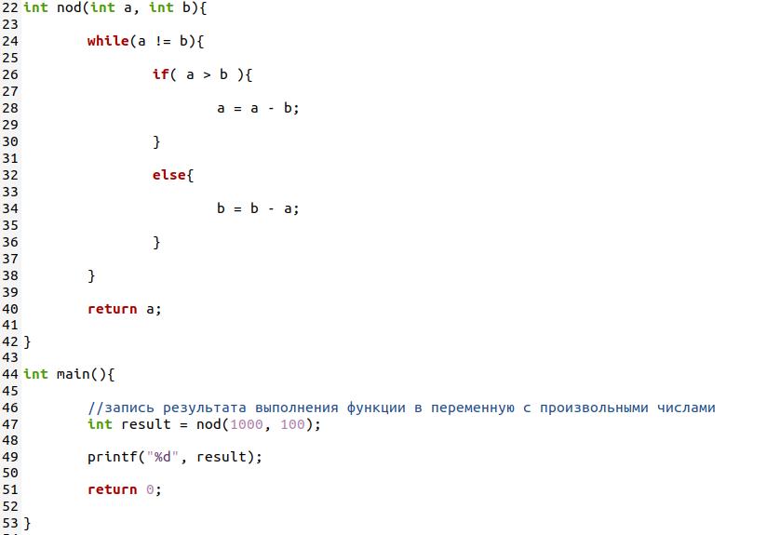

Рисунок 1.2 – Код програми

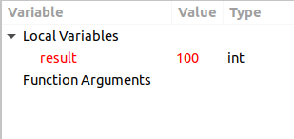

Рисунок 1.3 – Результат виводу програми

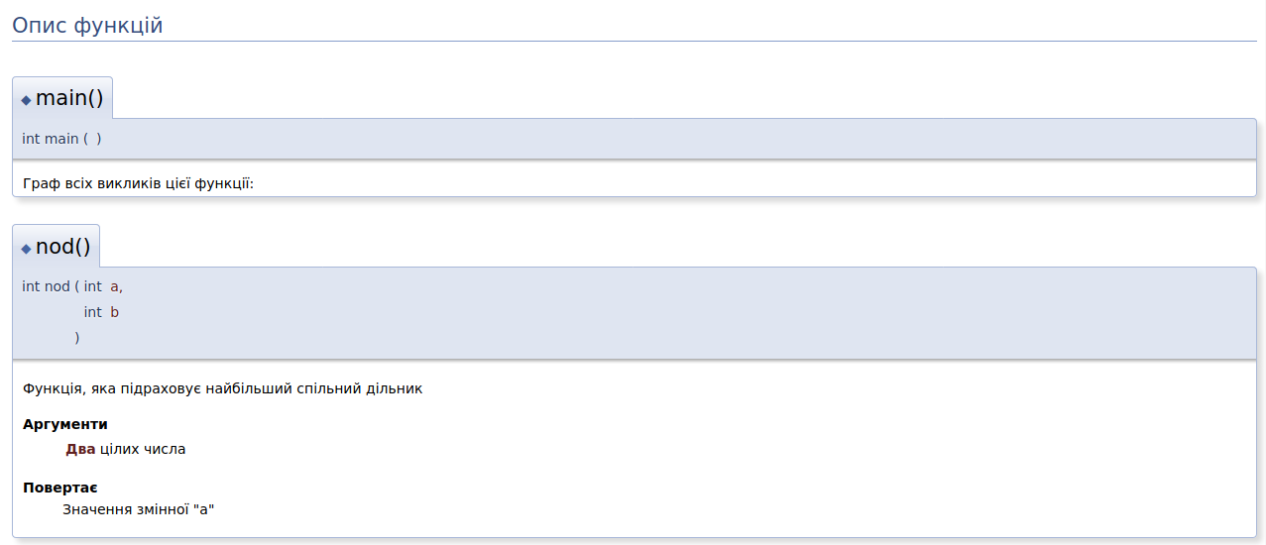

Рисунок 1.4 – Опис функції програми в Doxygen

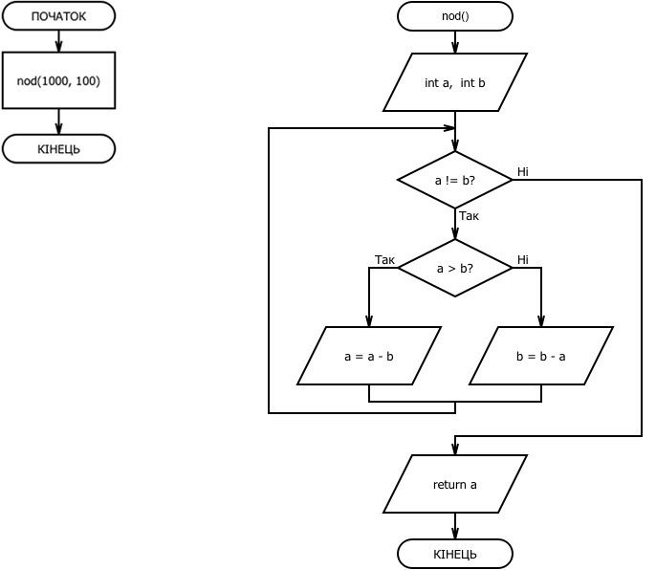

Блок-схема 1.5 – принцип роботи програми



Рисунок 2 – Умова задачі

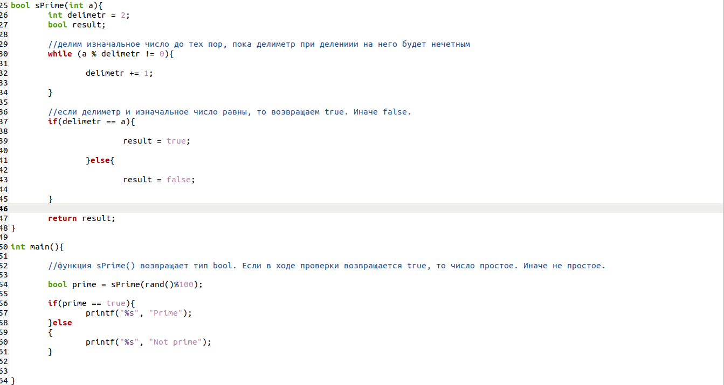

Рисунок 2.1 – Код програми

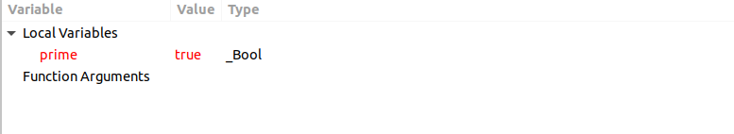

Рисунок 2.2 – Результат виводу програми

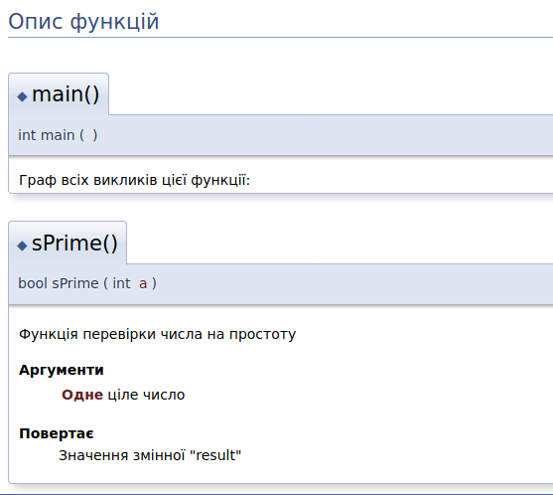

Рисунок 2.3 – Опис функції програми в Doxygen

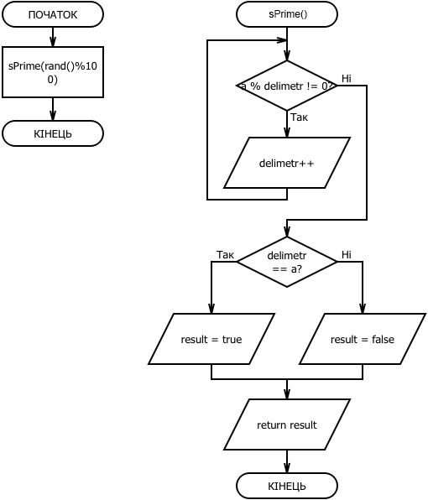

Блок-схема 2.4 – принцип роботи програми

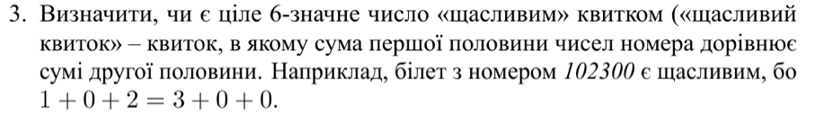

Рисунок 3 – Умова задачі

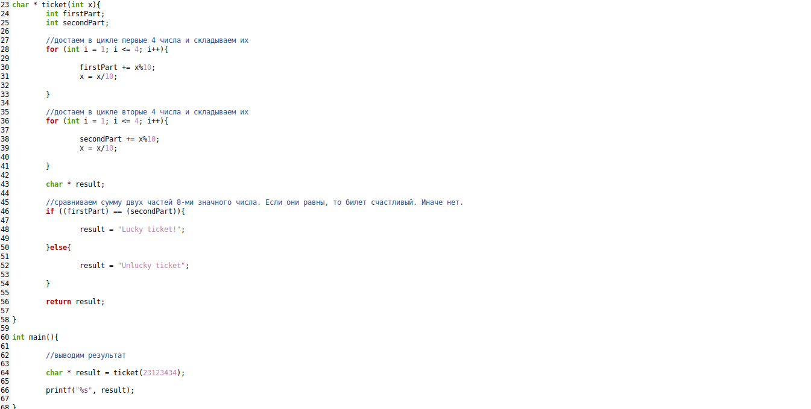

Рисунок 3.1 – Код програми

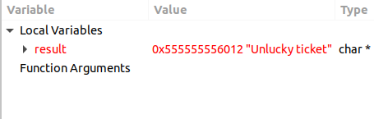

Рисунок 3.2 – Результат виводу програми

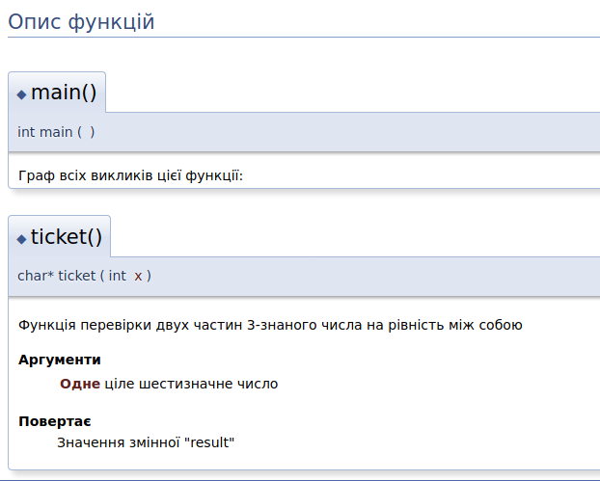

Рисунок 3.3 – Опис функції програми в Doxygen

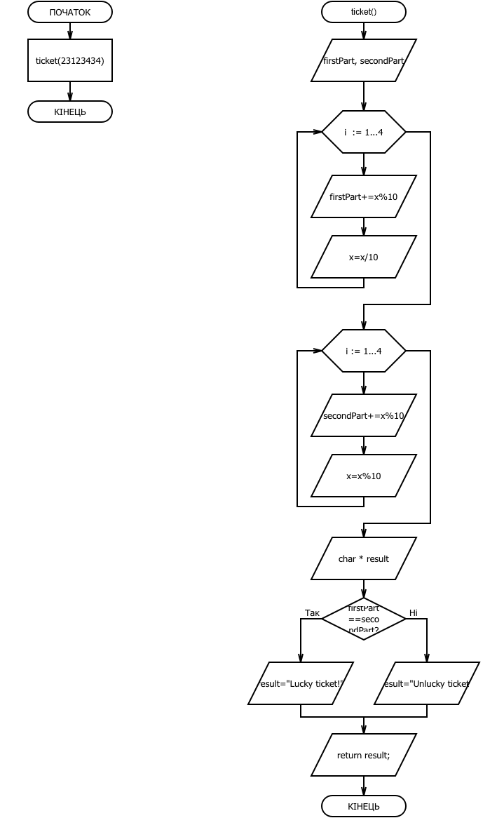

Блок-схема 3.4 – принцип роботи програми



Рисунок 4 – Умова задачі

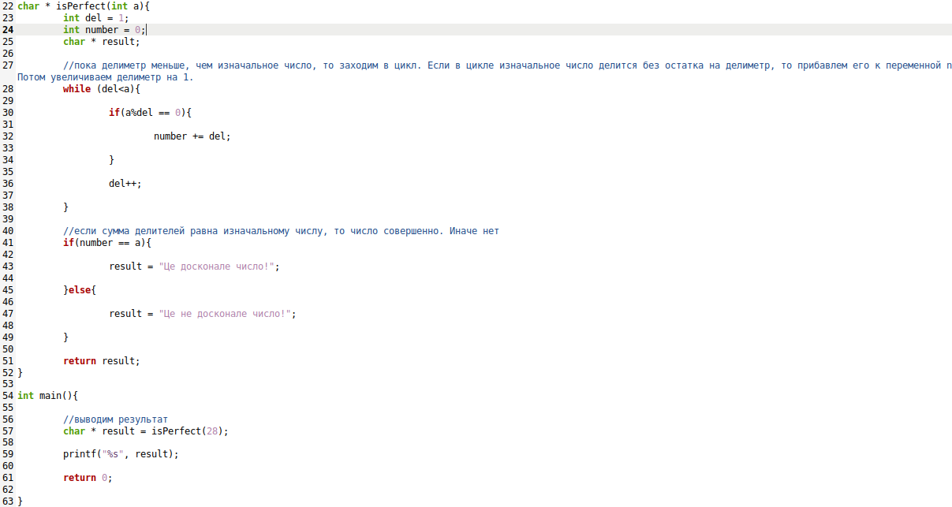

Рисунок 4.1 – Код програми

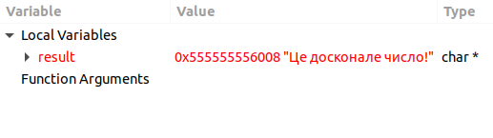

Рисунок 4.2 – Результат виводу програми

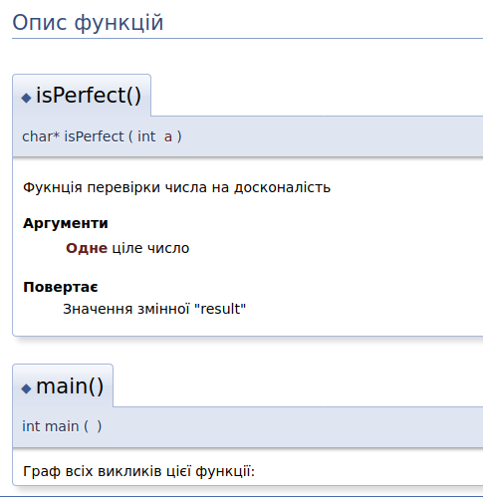

Рисунок 4.3 – Опис функції програми в Doxygen

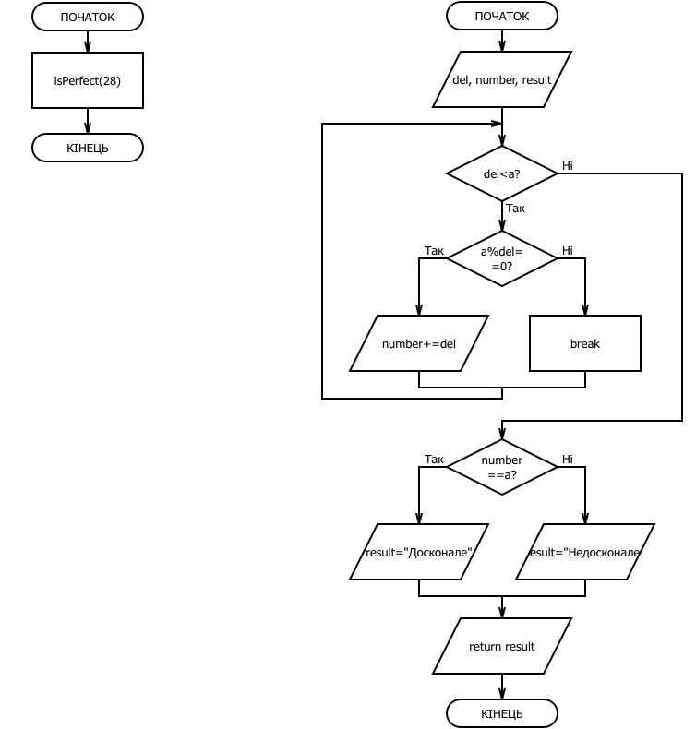

Блок-схема 4.4 – принцип роботи програми



Рисунок 5 – Умова задачі

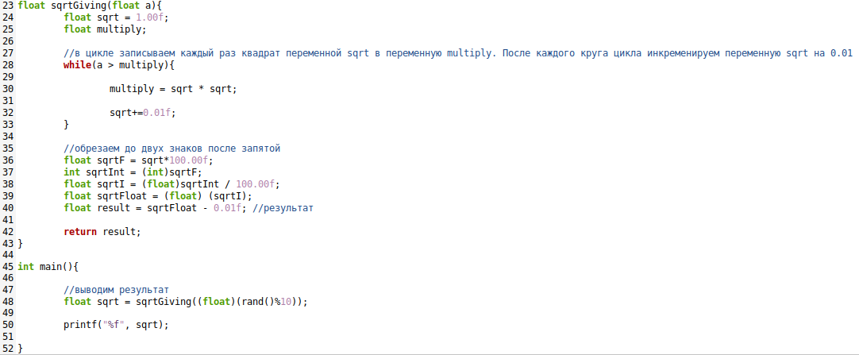

Рисунок 5.1 – Код програми

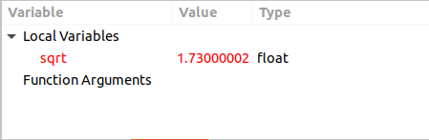

Рисунок 5.2 – Результат виводу програми

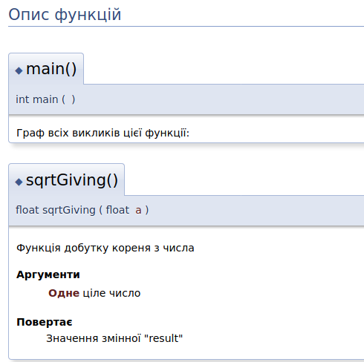

Рисунок 5.3 – Опис функції програми в Doxygen

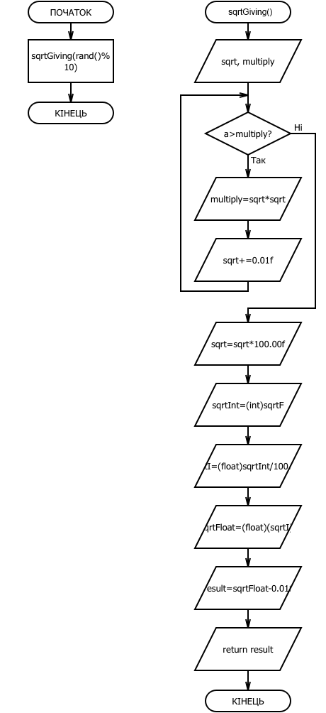

Блок-схема 5.4 – принцип роботи програми

**Перероблені під функції завдання з лабораторної роботи №6:**

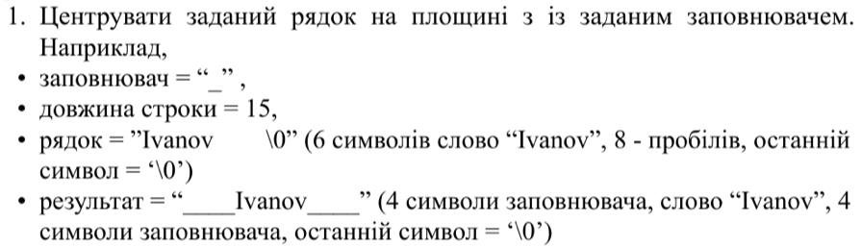

Рисунок 6 – Умова задачі

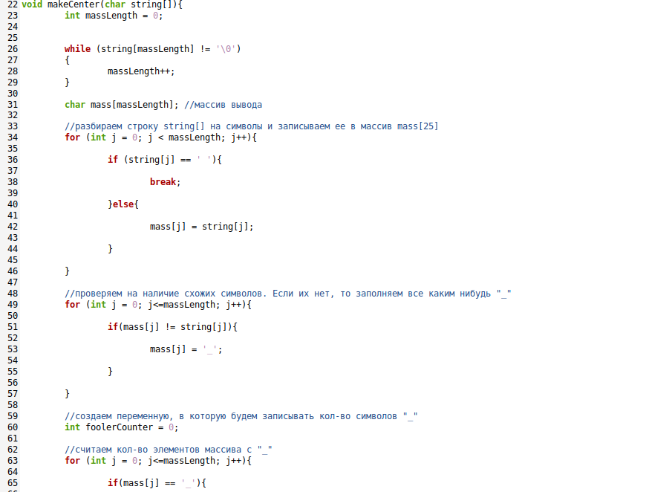

Рисунок 6.1 – Код програми

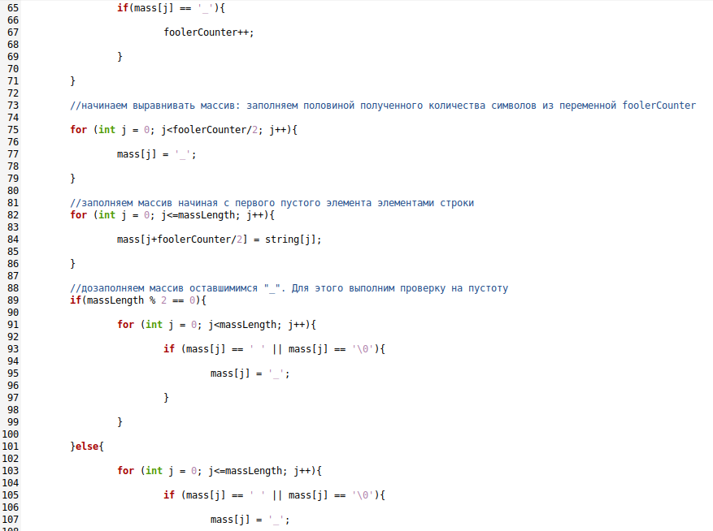

Рисунок 6.1.2 – Код програми (продовження)

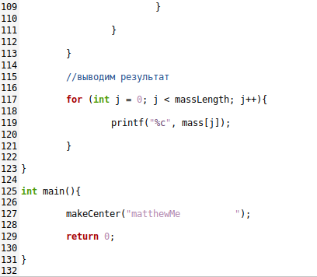

Рисунок 6.1.3 – Код програми (продовження)

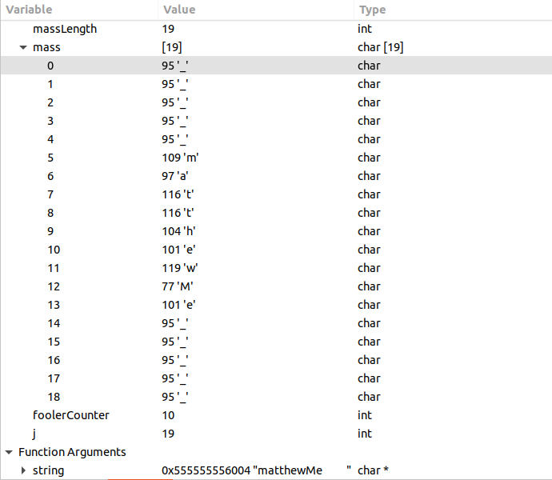

Рисунок 6.2 – Результат виводу програми

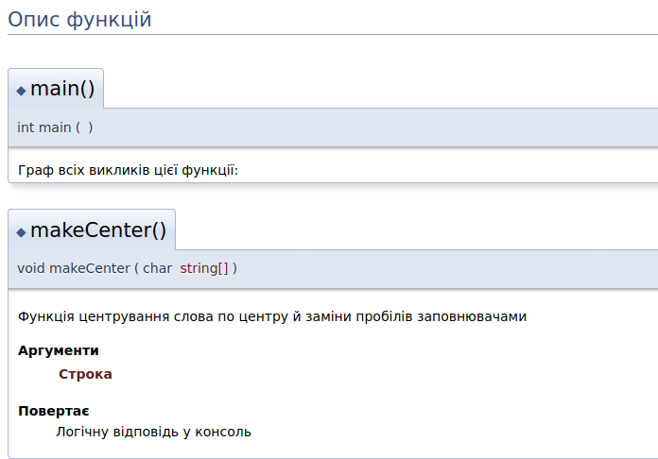

Рисунок 6.3 – Опис функції програми в Doxygen

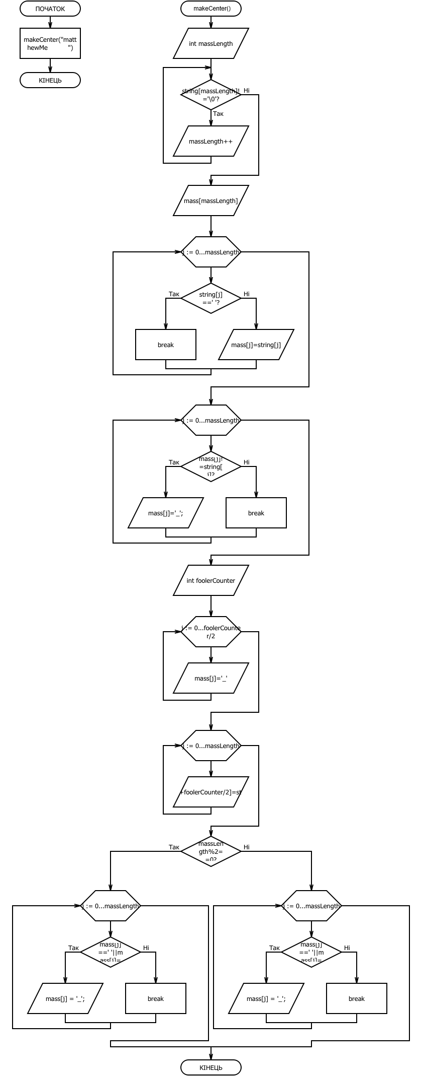

Блок-схема 6.4 – принцип роботи програми

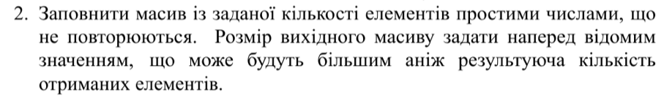

Рисунок 7 – Умова задачі

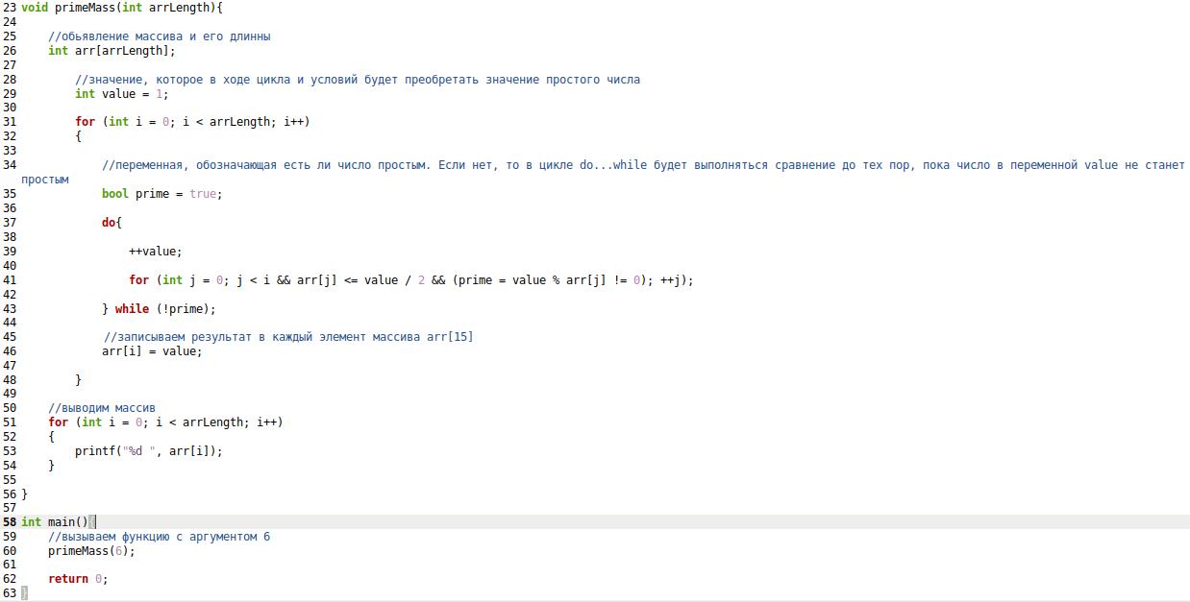

Рисунок 7.1 – Код програми

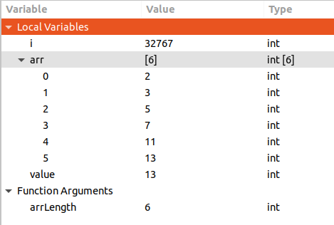

Рисунок 7.2 – Результат виводу програми

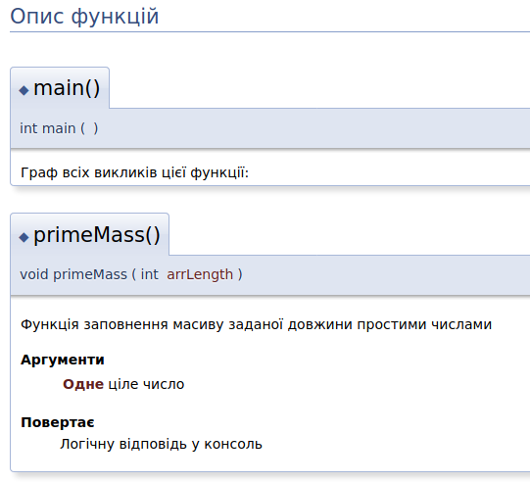

Рисунок 7.3 – Опис функції програми в Doxygen

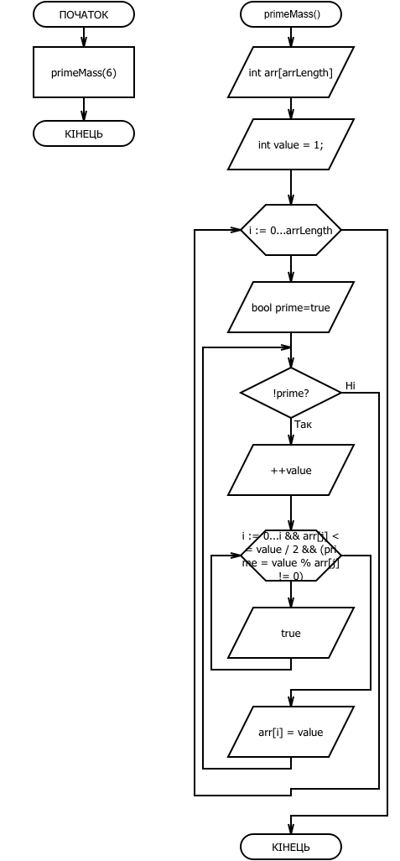

Блок-схема 7.4 – принцип роботи програми

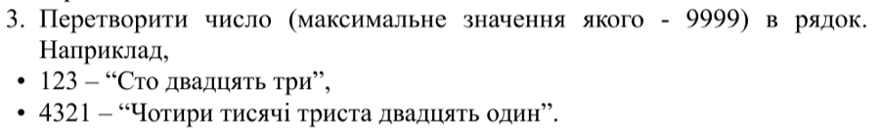

Рисунок 8 – Умова задачі

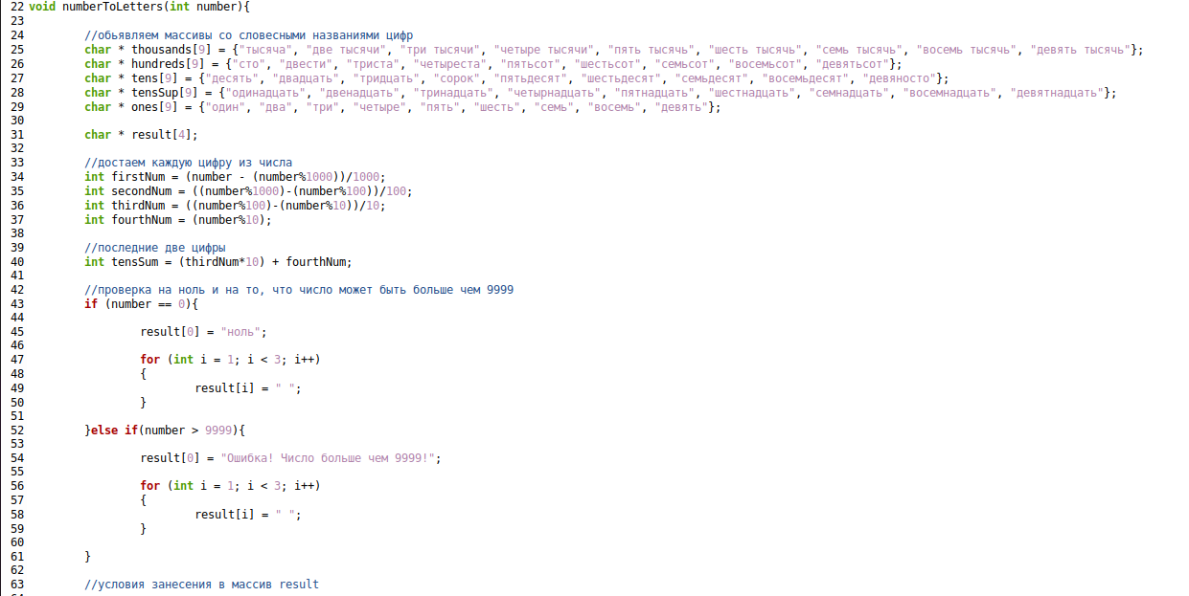

Рисунок 8.1.1 – Код програми

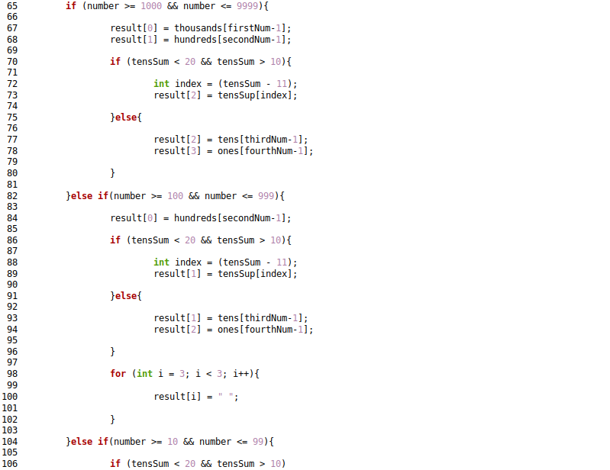

Рисунок 8.1.2 – Код програми (продовження)

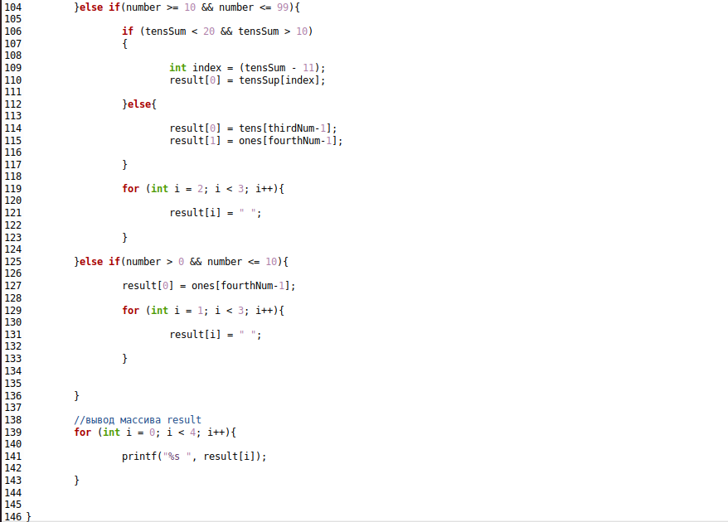

Рисунок 8.1.3 – Код програми(продовження)

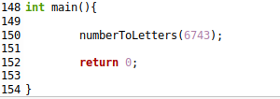

Рисунок 8.1.4 – Код програми(продовження)

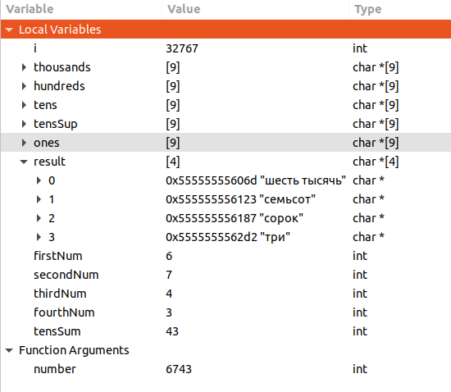

Рисунок 8.2 – Результат виводу програми

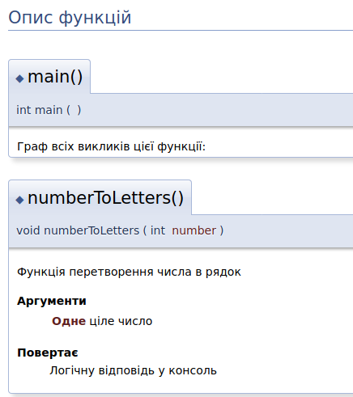

Рисунок 8.3 – Опис функції програми в Doxygen

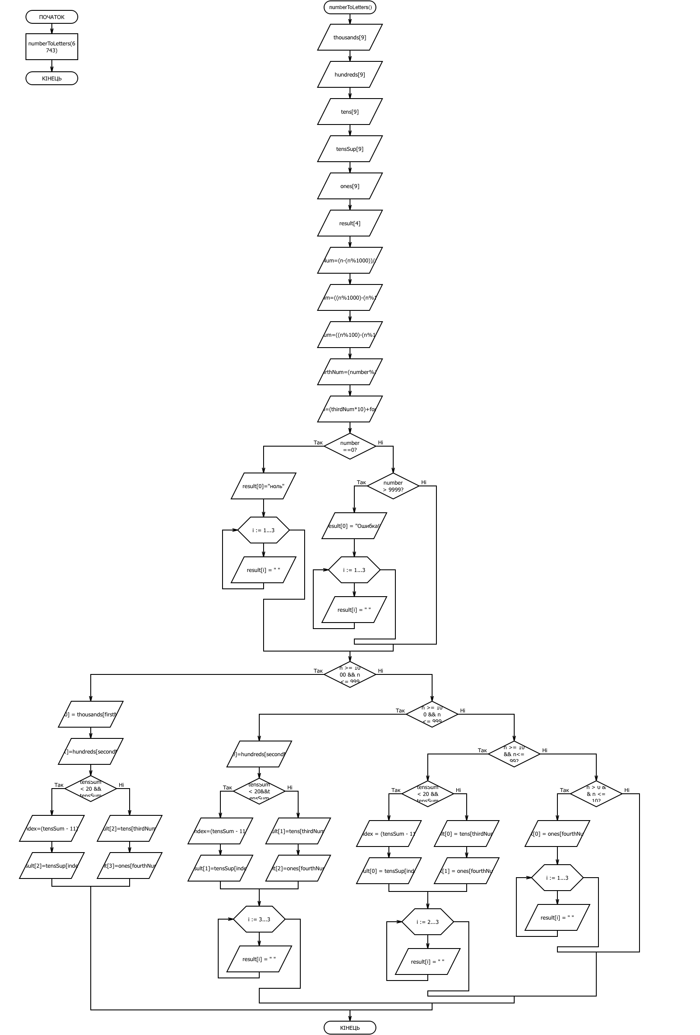

Блок-схема 8.4 – принцип роботи програми



Рисунок 9 – Умова задачі

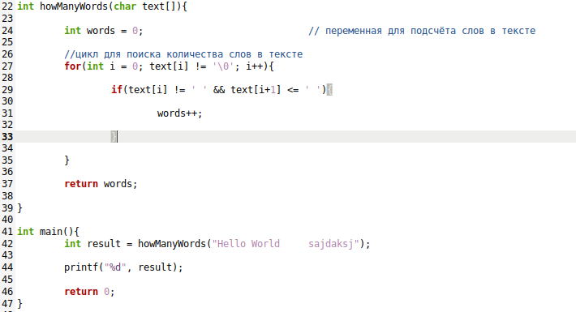

Рисунок 9.1 – Код програми

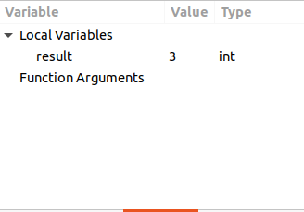

Рисунок 9.2 – Результат виводу програми

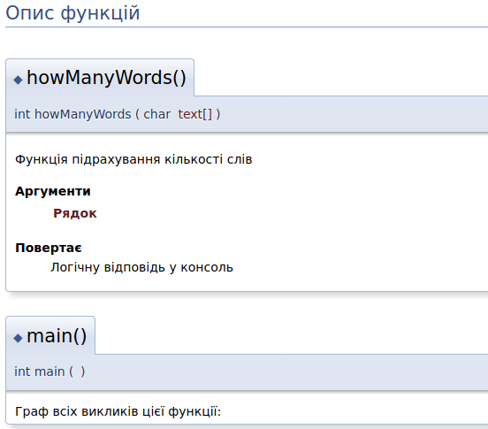

Рисунок 9.3 – Опис функції програми в Doxygen

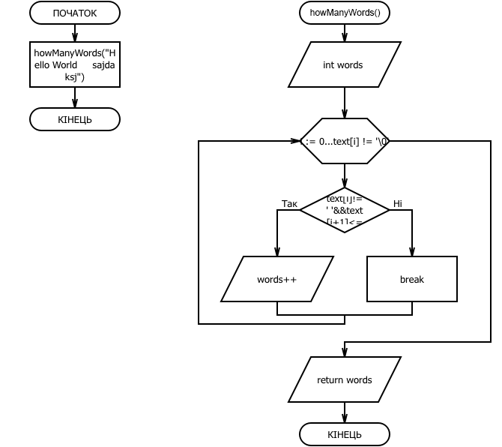

Блок-схема 9.4 – принцип роботи програми

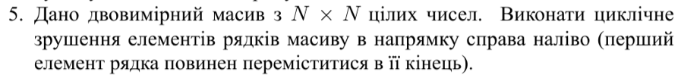

Рисунок 10 – Умова задачі

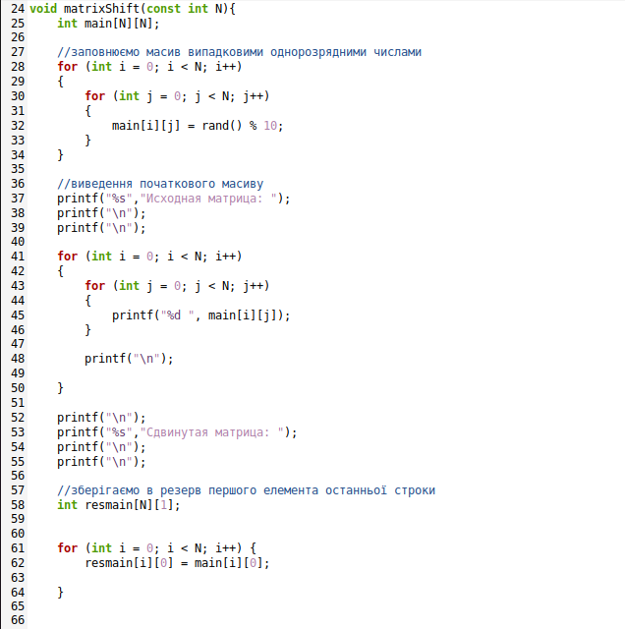

Рисунок 10.1 – Код програми

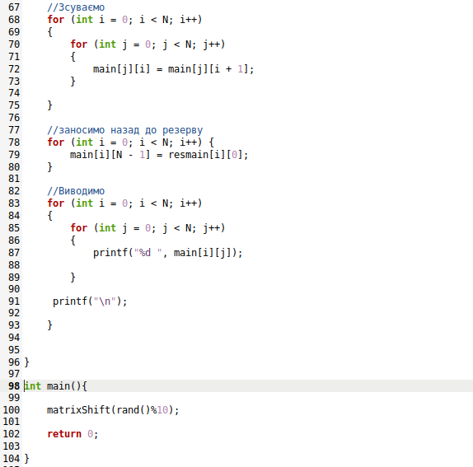

Рисунок 10.1.1 – Код програми

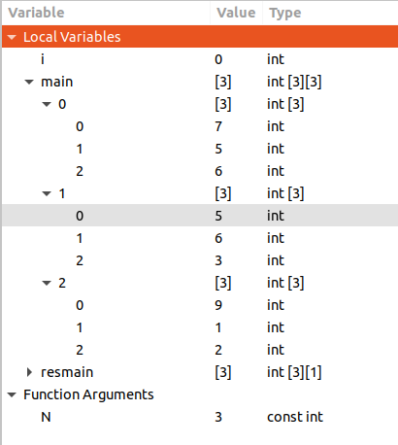

Рисунок 10.2 – Результат виводу програми

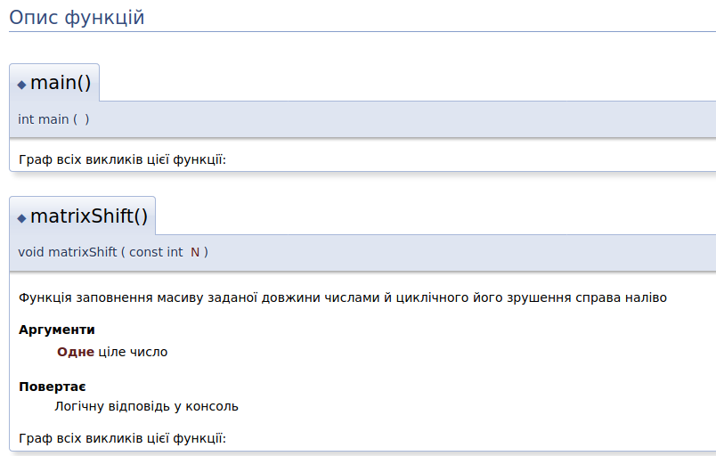

Рисунок 10.3 – Опис функції програми в Doxygen

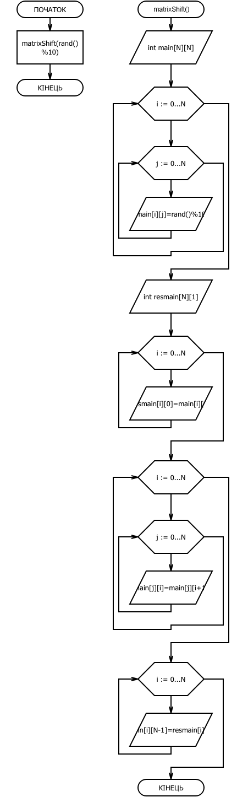

Блок-схема 10.4 – принцип роботи програми



Рисунок 11 – Умова задачі

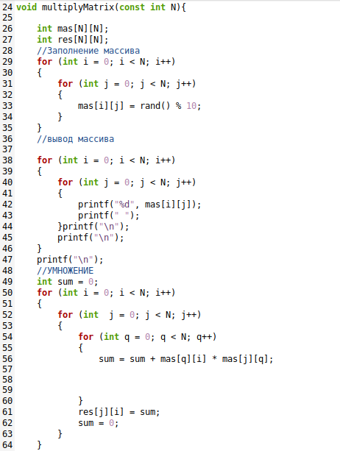

Рисунок 11.1 – Код програми

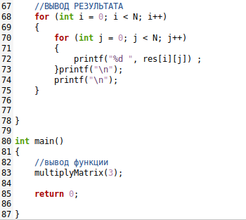

Рисунок 11.1.1 – Код програми

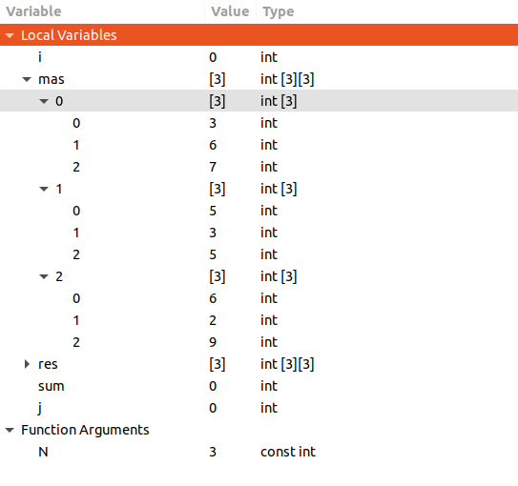

Рисунок 11.2 – Результат виводу програми

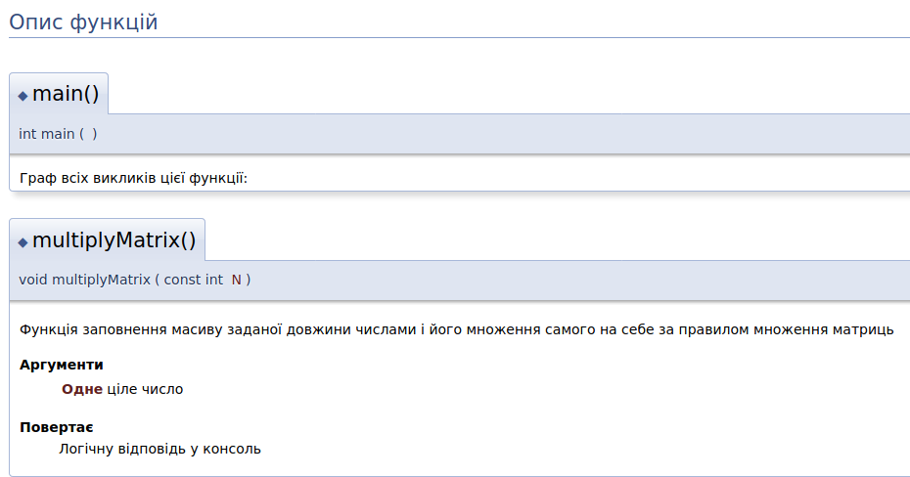

Рисунок 11.3 – Опис функції програми в Doxygen

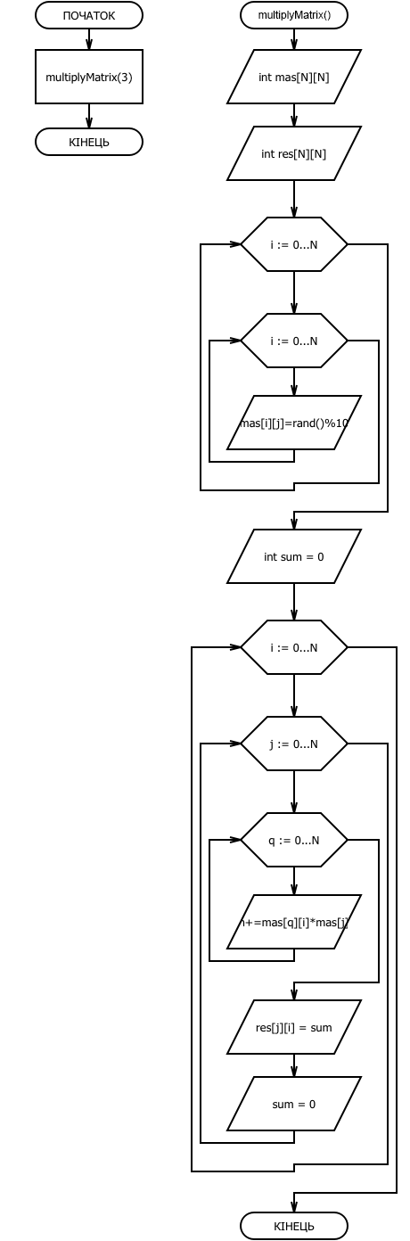

Блок-схема 11.4 – принцип роботи програми

**Завдання на відмінно з лабораторної роботи №7:**

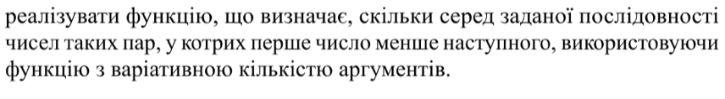

Рисунок 12 – Умова задачі

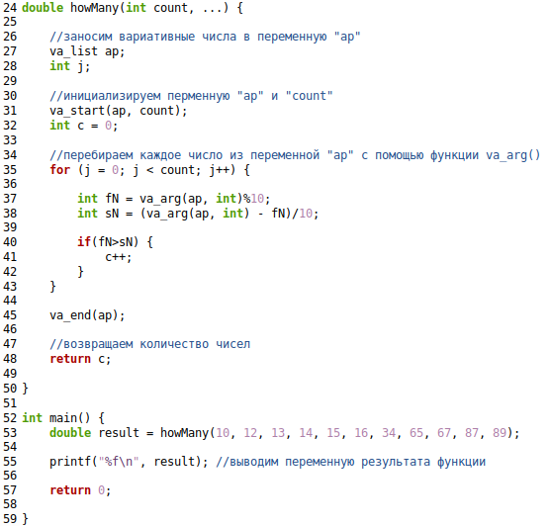

Рисунок 12.1 – Код програми

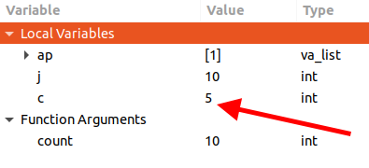

Рисунок 12.2 – Результат виводу програми

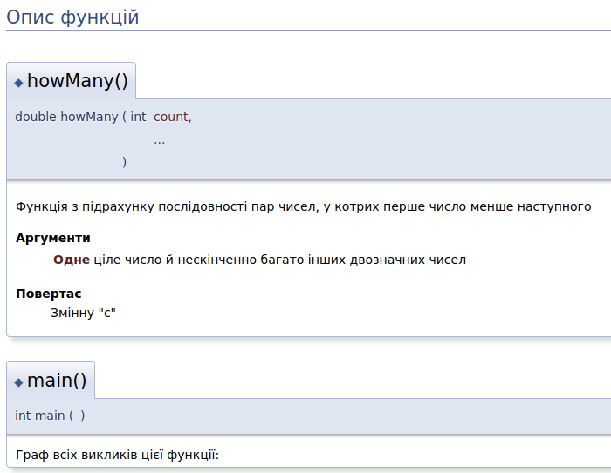

Рисунок 12.3 – Опис функції програми в Doxygen



Блок-схема 12.4 – принцип роботи програми

**Висновок:** в ході даної лабораторної роботи я навчився працювати з функціями та використовувати їх у побудовах програм. Також навчився працювати с файлами Doxygen та Markdown та компілювати їх.